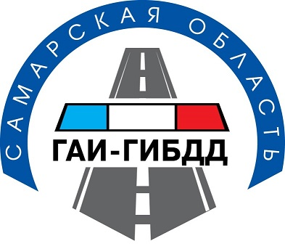

За 6 месяцев 2025 года на территории обслуживания отдела Госавтоинспекции МУ МВД России «Сызранское» произошло 16 ДТП с участием несовершеннолетних в возрасте до 16 лет, в которых 2 ребенка погибли и 19 детей получили телесные повреждения. По итогам 6 месяцев 2024 года ситуация с детским дорожно-транспортным травматизмом выглядела следующим образом: 11 ДТП, в результате которых 14 детей получили ранения. Количество ДТП выросло на 45,5%, количество детей, погибших в них выросло на 100%, а получивших телесные повреждения выросло на 35,7%.

Участники ДТП стали 6 детей дошкольного возраста (до 7 лет) и 15 детей школьного возраста (с 7 до 16 лет).

По вине детей зарегистрировано 4 ДТП, причинами совершения ДТП явились: переход через проезжую часть вне пешеходного перехода – 2 ДТП, переход через проезжую часть в неустановленном месте – 1 ДТП, водитель квадроцикла – 1 ДТП.

По вине водителей произошло 12 ДТП, основной причиной явилось, несоблюдение очередности проезда.

Пострадавшие:

* пассажиры: 11 ДТП в которых 2 ребенка погибли и 13 несовершеннолетних пострадали.
* пешеходы: 5 ДТП, в которых 5 несовершеннолетних пострадали.

По месту совершения ДТП: на территории г.о.Сызрань зарегистрировано 9 ДТП, на территории Сызранского р-на 5 ДТП, на территории Шигонского района зарегистрировано 2 ДТП, на территории г.о. Октябрьск и ДТП не зарегистрировано.

Уважаемые родители! Соблюдение правил дорожного движения — залог безопасности вас и ваших детей. Будьте примером правильного поведения на дороге: переходите проезжую часть только по пешеходному переходу, пристегивайтесь ремнями безопасности, перевозите ребенка в автокресле согласно возрасту и росту. Объясняйте детям важность соблюдения ПДД РФ, рассказывайте о возможных опасностях и учите ориентироваться в дорожной обстановке.

Отдел Госавтоинспекции МУ МВД России «Сызранское»